Уважаемые читатели!
В рамках года выдающихся земляков Чувашии информационно-библиографический отдел городской центральной библиотеки им. Г. Н. Айги продолжает знакомство с людьми, стоявшими у истоков образования и становления Шумерли. Новый раздел цикла биобиблиографических портретов #МалаяРодинаВЛицах, посвящен работникам торговли и общепита.

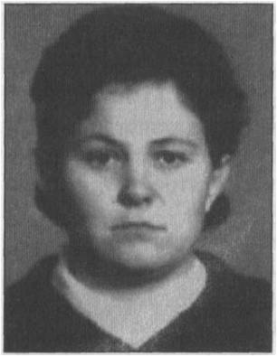
БАТОРШИНА Надежда Ивановна, директор Шумерлинской конторы, треста столовых, ресторанов и кафе в 1975- 1983 г.г.
Родилась 17 марта 1944 г. в селе Медяна Пильнинского района Горьковской области. Окончила Московскую школу торгово-купинарного ученичества (1963), Московский техникум советской торговли (1966), Московский заочный институт советской торговли (1976).
Работала заведующей производством, заведующей столовой №3 (1963-1967), инструктором-кулинаром и начальником отдела общественного питания Шумерлинского горсмешторга (1967-1973), заместителем директора Шумерлинской конторы общественного питания (1973-1975), директором конторы, директором Шумерлинского треста столовых, ресторанов и кафе (1975-1983), председателем горплана Шумерлинского горисполкома (1983-1985), заместителем председателя горисполкома, председателем горплана (1985-1992), заместителем главы Шумерлинской городской администрации (1992-1998), руководителем инспекции по налогам и сборам Российской Федерации по г. Шумерля (1998-2001).
За время работы в системе общественного питания Н.И. Баторшина многое сделала для укрепления материально-технической базы, внедрение прогрессивных форм, обслуживания.
Н.И. Баторшина проводила большую общественную работу, многократно избиралась депутатом Шумерлинского горсовета депутатов трудящихся, председателем женсовета города.
БаНаграждена орденом «Знак Почета», медалями «За трудовое отличие» и «Ветеран труда», значком «Отличник советской торговли», знаками «Победитель социалистического соревнования», «Ударник IX пятилетки», Почетными грамотами Президиума Верховного Совета Чувашской АССР, Министерства торговли Чувашской АССР, Государственной налоговой инспекции по Чувашской АССР, Министерства Российской Федерации по налогам и сборам.
Библиография:
История торговли Чувашии: сборник материалов, документов, воспоминаний. – Чебоксары: ЧКИ РУК, 2009. – С. 445 – 446.

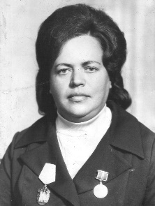
БОЛЬШАКОВА Валентина Михайловна[02.05.1940 - 20.02.2014], Заслуженный работник торговли ЧАССР, «Отличник советской торговли», мастер-повар ресторана «Юбилейный».
Валентина Михайловна Большакова родилась 2 мая 1940 года в Шумиха Курганской обл.
Дело всей жизни
Получить звание «Мастер-повар» в советское время было почетно и престижно. Удостаивались его немногие. Его надо было заслужить. Валентина Михайловна Большакова была первой и единственной в те далекие 70-е годы в Шумерле и в числе трех жителей республики, удостоенных столь высокого и почетного звания «Мастер-повар». Было это в 1977 году. «Мы поехали в Москву и, конечно же, очень волновались. Аттестацию принимали члены экспертной комиссии Министерства торговли РСФСР. Сначала у нас была практика: в течение двух дней мы демонстрировали свое мастерство и искусство в цехе холодных закусок в ресторане «Центральный». Находились, что называется, под постоянным взглядом и членов комиссии, и работников ресторана. Как было справиться со всем этим? Затем в теоретическом блоке нас ждало еще одно испытание – ответить на 168 вопросов», - вспоминала Валентина Михайловна. Но, как оказалось, волновалась наша землячка совсем напрасно: главный в своей жизни экзамен она выдержала достойно.
Всю свою сознательную жизнь Валентина Михайловна посвятила системе городского общественного питания. Но выбор в его пользу она сделала не сразу. А успех, признание и уважение не заставили себя ждать. Первые благодарности получила уже вскоре после начала трудовой деятельности от руководства командования летной части, расположенной на территории Польши. Она работала в летной столовой и два с половиной года готовила обеды для летчиков, набиралась опыта, оттачивала мастерство. Потом признание пришло и в Шумерле.
Когда Вале было 11 лет, родители из Пильны переехали в Шумерлю в надежде получить работу, чтобы можно было кормить и одевать свою большую семью, в которой росли пятеро детей. Валя подросла, повзрослела и вместе с девочками поехала, не закончив 9 классов, в г.Приволжск Ивановской области учиться на ткачиху. К сожалению, поработать по специальности ей не пришлось, надо было возвращаться домой. «Мы жили тогда бедно, к тому же тяжело заболела мама. Поэтому, когда услышала о наборе в ресторане «Сура» на индивидуально-бригадное обучение поваров, не задумываясь, решила выучиться на повара», - воспоминала ветеран труда. И в 1960 году, спустя 8 месяцев, досрочно пройдя аттестацию на профпригодность, приступила к работе. Она оказалась способной и талантливой, творческой девушкой. Руководство ресторана, доверив ей ответственный участок – приготовление и оформление заказных блюд, не ошиблось. Ею гордился город.
Готовить обеды училась еще в детстве. «Что бы мама не готовила тогда, обязательно приобщала к этому делу нас, учила готовить», - отмечала Валентина Михайловна. А готовить обеды и кормить сестер и брата, радовать родителей ей нравилось. Но о том, что когда-то станет поваром, да еще высококлассным мастером, и не мечтала. В детстве любила рисовать. Учась в школе, оформляла стенгазету и писала материалы в нее. И опять же не случайно, Валентина Михайлова отмечала: «Работник общепита - в душе художник. Мне все очень пригодилось». Именно В.М. Большаковой оказывалось доверие готовить блюда и обслуживать высоких гостей. Ей довелось готовить блюда для летчиков-космонавтов, посетивших Шумерлю, для иностранных гостей, бывавших на городских предприятиях, для гостей, в том числе Президента Чувашской Республики, прибывших на юбилей комбината автофургонов.
Названия своих произведений кулинарного искусства, а это действительно так, она брала из жизни, как это было с бифштексом «стожок», например. Обычный стог сена в поле в результате творческой работы на кухне стал фирменным бифштексом. В ее активе было порядка 40 фирменных блюд, разработанных ею и утвержденных республиканским кулинарным советом: «крученики юбилейные», «котлеты «кристалл», «колбаса походная», «огурчики по-тераспольски», «русская закуска», бифштексы «подкова», «стожок», «меридиан», «хозяйский», салат «птичьи гнезда» и многие другие. Некоторые из них вошли в книгу «Чувашская кухня», изданную в 1992 году. И сегодня рецептами В.М. Большаковой пользуются в составлении меню кафе «Звезда», «Встреча», «Союз», ресторан «Премьер».
За свой многолетний труд В.М. Большакова получила самые разные награды. Значимой из всех считала орден «Знак Почета». Она гордилась почетными званиями «Заслуженный работник торговли», «Наставник молодежи» и, конечно же, «Мастер-повар». Ее портрет не раз помещался на городскую Доску почета. С республиканских конкурсов профессионального мастерства, всегда приезжала победительницей.
Т. Орешникова
Библиография:
100 лет – 100 имен: 100-летию г.Шумерли посвящается: (справочное биографическое издание) / Городская централизованная библиотечная система г. Шумерли, Городская центральная библиотека им. Г. Айги; (составитель М. Бадина; редкол.: Н.О.Кондратьев и др.). – Чебоксары: Новое Время, 2016. – С. 39-41.

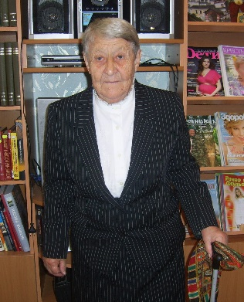
ГОЛУБОВСКАЯ Анна Николаевна [04.01. 1928 – 22. 04. 2015], «Отличник советской торговли», заведующая магазинами №№5,13,8,25.
Родилась 4 января 1928 г. в п. Пильна Нижегородской губернии.
Помимо неё в семье росли еще три девочки, она была вторым ребенком. «В 1933 году умер отец. Мама воспитывала нас одна. Нам, помню, помогали бабушка с дедушкой и мамин брат», - вспоминает Анна Николаевна. Когда началась война, Ане исполнилось 13 лет. Жизнь еще больше усложнилась: голод и холод стали её, как, впрочем, и большинства таких же мальчишек и девчонок, спутниками жизни, постоянно хотелось кушать. Война внесла свои коррективы и в одно мгновение превратила подростков во взрослых женщин и мужчин, лишив их беззаботного детства.
После войны Аня устроилась в столовую официанткой, до этого уже успела поработать в швейной мастерской, где вышивала кисеты для фронтовиков. В 1947 году молодую девушку, старательную и способную, направили учиться в Горький в одногодичную торгово-кооперативную школу для прохождения курсов заведующих магазинами. Училась только на хорошо и отлично, поэтому в отличие от других и получила квалификацию директора магазина. Надо бы радоваться, а Аня испугалась столь высокой должности и думала о том, справится ли с оказанным доверием. Но, как показало время, оно и расставило все на свои места, переживания были напрасными. У нее все получилось - сначала в должности заведующей хозмагом, затем заведующей раймагом.
А в 1950 году Аня уехала в Шумерлю, где жила старшая сестра Шура, которая и пригласила ее в город. Здесь А.Н. Голубовская продолжила свою трудовую деятельность в качестве торгового работника. На её глазах в Шумерле происходили самые разные события, рос и развивался город, о чем сегодняшняя молодежь может узнать только из воспоминаний старожилов - шумерлинцев. При её непосредственном участии строились новые магазины, которые она, как правило, и возглавляла, и, если можно так сказать, выводила в люди. Вновь построенные магазины не просто становились в строй действующих, но и выходили в число лидеров. Например, коллектив магазина № 25 (сегодня «Центральный») под руководством А.Н. Голубовской был награжден переходящим Красным Знаменем Министерства торговли ЧАССР. В её трудовой биографии были и магазины №№ 13, 8, «Северный».
Большие организаторские способности, талант, неуёмная энергия, инициатива и творчество А.Н. Голубовской сделали своё доброе дело. Именно благодаря этим качествам она прошла большой путь в советской торговле от рядового продавца до заведующей не одним магазином. Это истинный патриот города, ибо никогда не оставалась в стороне от решения каких-либо социальных проблем шумерлинцев. Анна Николаевна всегда интересовалась новинками торговли. Газета «Советская торговля» была для нее настольной, из неё она черпала информацию и узнавала о передовом опыте, внедренном в торговле. Выезжала в Ярославль, Таллин, чтобы на месте посмотреть, как там организовано самообслуживание в продовольственных магазинах, перенять их опыт и внедрить у себя. Приехав домой и заручившись поддержкой руководства Шумерлинского торга и города, А.Н. Голубовская стремилась внедрить этот передовой опыт. Так вскоре в Шумерле открылся первый магазин самообслуживания – «Северный».
Трудовой стаж А.Н. Голубовской в торговле составляет 40 лет. Девятнадцать из них она возглавляла магазин «Северный», отсюда ушла на пенсию. Анна Николаевна вспоминала о своей жизни, о годах работы в торговле, о людях, с которыми приходилось выполнять и перевыполнять планы, решать другие задачи: «Мне везло на хороших людей, отношения складывались легко. Коллектив, меня окружающий, поддерживал в любых начинаниях и с пониманием к ним относился. Я очень благодарна за это всем. За годы работы она многих научила любить своё дело, делилась с молодыми опытом товароведа и руководителя и накопленными знаниями».
Она жила активной жизнью: пела в хоре ветеранов городского Совета ветеранов, много лет возглавляла женсовет торга. За многолетний добросовестный труд имеет звание «Отличник советской торговли», многочисленные грамоты и благодарности городского и республиканского уровней, юбилейную медаль, звание «Ветеран труда» и многие другие.
Всё, что сделала А. Н. Голубовская для города и торга, заслуживает уважения и признания.
Многолетний добросовестный труд и активная жизненная позиция А.Н. Голубовской неоднократно отмечались благодарностями и Почетными грамотами на городском и республиканском уровнях, о чем свидетельствуют многочисленные записи в трудовой книжке. В их числе – Почетная грамота исполкома горсовета, благодарность и Почетная грамота Министерства торговли ЧАССР и Чувашского обкома профсоюза, звания «Отличника советской торговли» и ветерана торговли, юбилейная ленинская медаль и медаль «Ветеран труда» и многие, многие другие. Её фотографии не раз помещались на Доску и в Книгу почета торга, в Книгу почета Министерства торговли ЧАССР.
Библиография:
История торговли Чувашии: сборник материалов, документов, воспоминаний. – Чебоксары: ЧКИ РУК, 2009. – С. 448 – 449.
Орешникова, Т. Удивительная женщина / Т. Орешникова // Вперед. – 2008. – 19 апр.
100 лет – 100 имен: 100-летию г.Шумерли посвящается: (справочное биографическое издание) / Городская централизованная библиотечная система г. Шумерли, Городская центральная библиотека им. Г. Айги; (составитель М. Бадина; редкол.: Н.О.Кондратьев и др.). – Чебоксары: Новое Время, 2016. – С. 54-56.

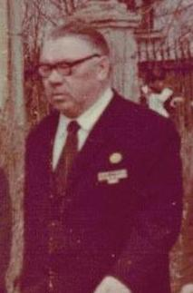
ГУТЧЕНКО Яков Евсеевич[08.10.1914 – 24.04. 1994], управляющий Шумерлинского отделения Чувашторга в 1950-1955 гг., директор Шумерлинского горемешторга в 1955-1970 гг.
Родился 8 октября 1914 г. в деревне Толвино ныне Рождинского района Брянской области. Окончил курсы товароведов Всесоюзного учебного комбината (1940) и Ленинградские высшие торговые курсы (1958). Я.Е. Гутченко всю свою трудовую деятельность посвятил торговле и общественному питанию. Работал продавцом, заведующим магазином Шумерлинского отделения Чувашторга (1935-1939). Участвовал в Великой Отечественной войне 1941-1945 гг. Работал товароведом (1945-1946), начальником торгового отдела (1946-1950). Я.Е. Гутченко был грамотным, опытным руководителем. Неоднократно избирался депутатом, членом исполкома Шумерлинского горсовета депутатов трудящихся. Награжден медалями «За победу над Германией в Великой Отечественной войне 1941-1945 гг.», «За доблестный труд в Великой Отечественной войне 1941-1945 гг.», «За доблестный труд. В ознаменование 100-летия со дня рождения В.И Ленина», значком «Отличник советской торговли», Почетной грамотой Президиума Верховного Совета Чувашской АССР.
Библиография:
История торговли Чувашии: сборник материалов, документов, воспоминаний. – Чебоксары: ЧКИ РУК, 2009. – С. 444.
100 лет – 100 имен: 100-летию г.Шумерли посвящается: (справочное биографическое издание) / Городская централизованная библиотечная система г. Шумерли, Городская центральная библиотека им. Г. Айги; (составитель М. Бадина; редкол.: Н.О.Кондратьев и др.). – Чебоксары: Новое Время, 2016. – С. 60 - 61.
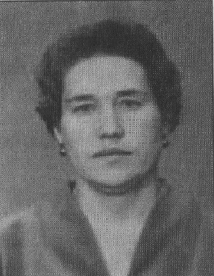
КОЧЕТКОВА Лидия Михайловна[01.12.1937 – 08.03.1999], директор шумерлинского треста столовых, ресторанов и кафе (1983 – 1992 гг.).
Кочеткова Лидия Михайловна родилась 1 декабря 1937 года в селе Знаменское Пильненского района Горьковской области. Окончила Чебоксарский кооперативный техникум (1957), Высшие торговые курсы в Москве (1975), Высшие торговые курсы в Ленинграде (1978). Работала продавцом магазина №25 Шумерлинского горсмешторга (1958-1961), товароведом, старшим товароведом торгового отдела (1961-1973), заместителем директора (1973 - 1983), Шумерлинского горсмешторга.
Л. М. Кочеткова обладала хорошими организаторскими способностями. За заслуги в торговле и общественном питании награждена медалью «За доблестный труд», значком «Отличник советской торговли», Почетными грамотами Министерства торговли Чувашской АССР, Управления общественного питания и обкома профсоюза работников госторговли и потребкооперации. Её присвоено почетное звание «заслуженный работник Чувашской АССР».
Библиография:
История торговли Чувашии: сборник материалов, документов, воспоминаний. – Чебоксары: ЧКИ РУК, 2009. – С. 446 – 447.

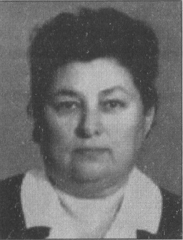
ПАВЛОВА НАДЕЖДА ФЕДОРОВНА [0.10.1925 – 04.11.2002], заместитель директора Шумерлинской конторы общественного питания в 1975-1980 гг.
Родилась 10 октября 1925 г., в поселке Подборное Ядринского уезда (ныне Шумерлинского района Чувашской Республики). Работала учеником счетовода, бухгалтером-ревизором, бухгалтером чайной Шумерлинского отделения Чувашторга (1941-1955), бухгалтером чайной, заведующей столовой №2 Шумерлинского горсмешторга (1955-1969), старшим бухгалтером, директором ресторана «Юбилейный» (1969-1975), старшим бухгалтерш, заместителем директора Шумерлинской конторы общественного питания (1975-1980). В работе отличалась строгостью, дисциплинированностью, исполнительностью. Награждена юбилейной медалью «За доблестный труд. В ознаменование 100-летия со дня рождения В.ИЛенина», значком «Отличник советской торговли», знаками «Победитель социалистического соревнования», Почетной грамотой Управления общественного питания при Совете Министров Чувашской АССР и обкома профсоюза работников торговли и потребкооперации. Занесена в Книгу почёта Шумерлинского горсмешторга.
Библиография:
История торговли Чувашии: сборник материалов, документов, воспоминаний. – Чебоксары: ЧКИ РУК, 2009. – С. 447 – 448.
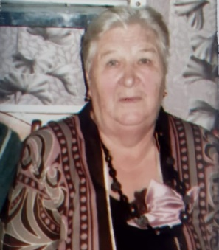
САМОЙЛОВА НИНА ВАСИЛЬЕВНА, заместитель директора Шумерлинского горсмешторга в 1983-1992 гг.
Родилась 28 октября 1940 г. в селе Озерки Пильнинского района Горьковской области. Окончила Гомельский кооперативный техникум (1962), Московский институт советской торговли (1972). Работала продавцом, кладовщиком, товароведом Шумерлинского горсмешторга (1961-1971), старшим инспектором по торговле (1971-1979), директором магазина №23 «Радуга» (1979-1983), заместителем директора Шумерлинского горсмешторга (1983- 1992), директором торгового предприятия «Пахча» (1992-1994), товароведом предприятии «Мелодия» (1994-1996). Н.В. Самойлова была способным и грамотным специалистом. За заслуги в торговле награждена медалью «Ветеран труда», значком «Отличник советской торговли», почетными грамотами.
Библиография:
История торговли Чувашии: сборник материалов, документов, воспоминаний. – Чебоксары: ЧКИ РУК, 2009. – С. 447.

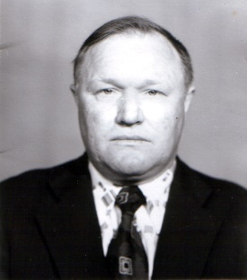
ШВЫРЯЕВ Виктор Алексеевич[01.08.1937 – 01.06. 2005], директор Шумерлинского горсмешторга (в 1975 – 1992 г).
Родился 1 августа 1937 г. в г. Шумерле. В 1956 г. окончил финансовый техникум в г. Канаше, а затем в 1974 г. окончил заочно Московский институт советской торговли. В 1956 г. был призван в ряды Советской Армии, а в январе 1957 года принимал участие в боевых действиях в составе действующей армии на территории Венгрии. Свою трудовую деятельность он полностью посвятил торговле и общественному питанию г. Шумерли. Работал с 1961 г. бухгалтером-ревизором, с 1963 г. - заведующим продовольственным складом, с 1964г. - старшим инспектором по торговле, с 1971 г. - заместителем директора по торговле - начальником торгового отдела Шумерлинского торга. Приказами по Минторгу ЧАССР 1 августа 1973 г. он назначен на должность директора Шумерлинской конторы общественного питания, а 1 сентября 1975 г. - директором Шумерлинского горсмешторга в порядке перевода. Проработал на этой должности до 1992 г. В 1992 г. он избран директором коммерческого центра «Чайка». За годы работы директором горсмешторга Виктор Алексеевич все свои знания, опыт, душу вкладывал в развитие родного предприятия и совершенствование торгового обслуживания населения г. Шумерли. Под его непосредственным руководством значительно обновилась материально – техническая база, устанавливалось новое оборудование, совершенствовалась технология. Под его руководством Шумерлинский горсмешторг неоднократно становился победителем соцсоревнований в городе и республике, завоевывал переходящее Красное Знамя. Виктор Алексеевич принимал активное участие в общественной жизни города, неоднократно избирался депутатом городского Совета народных депутатов, всегда имел собственную жизненную позицию, которую умел отстаивать. В. А. Швыряев показал себя знающим дело, грамотным руководителем. За заслуги в области торговли награжден юбилейной медалью «За доблестный труд. В ознаменование 100-летия со дня рождения В.И.Ленина», Почетной грамотой Министерства торговли Чувашской АССР и обкома профсоюза работников госторговли и потребкооперации, значком «Отличник советской торговли», знаками «Победитель социалистического соревнования», «Ударник Х-й пятилетки».
Библиография:
История торговли Чувашии: сборник материалов, документов, воспоминаний. – Чебоксары: ЧКИ РУК, 2009. – С. 445.
100 лет – 100 имен: 100-летию г.Шумерли посвящается: (справочное биографическое издание) / Городская централизованная библиотечная система г. Шумерли, Городская центральная библиотека им. Г. Айги; (составитель М. Бадина; редкол.: Н.О.Кондратьев и др.). – Чебоксары: Новое Время, 2016. – С. 221-222.

